BÀI TẬP TUẦN 5
Bài tập: ngày 26/1/2026
Lớp: 12_ĐH_CNTT4
Tên sinh viên: Trần Thị Thanh Thảo
Mã số sinh viên: 1250080179
BÀI TẬP 1:
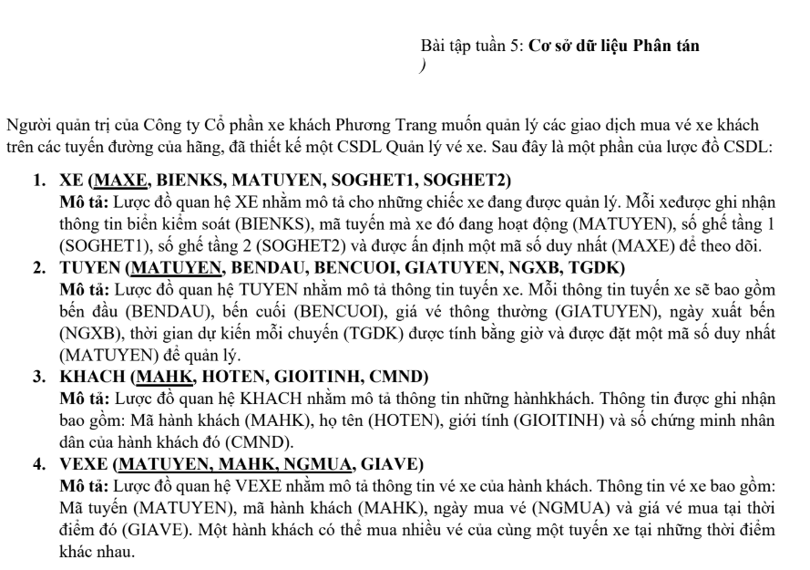
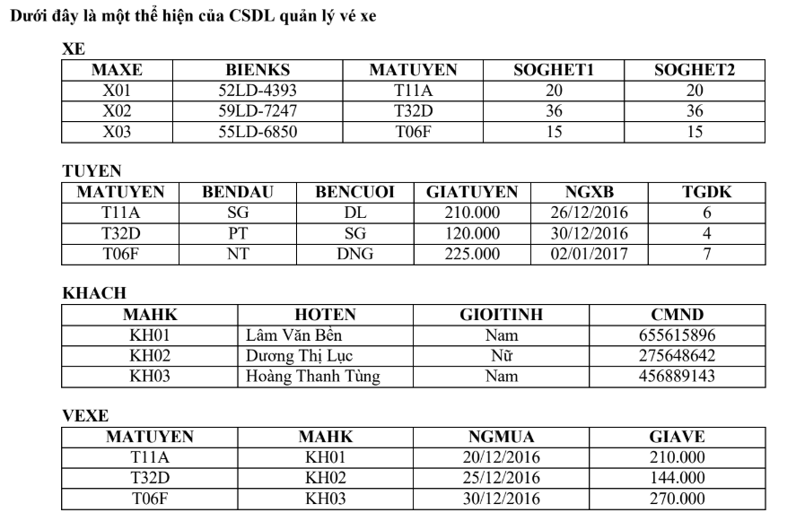
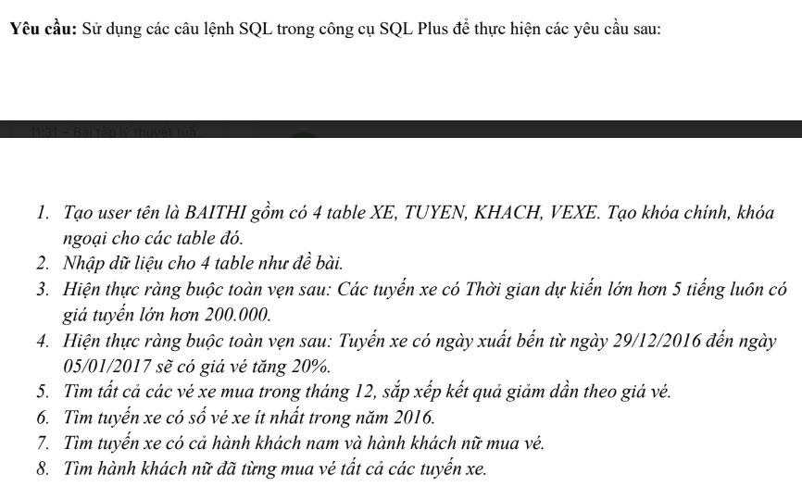
1. Tạo bảng
CREATE TABLE TUYEN (
MATUYEN VARCHAR2(10) PRIMARY KEY,
BENDAU VARCHAR2(50),
BENCUOI VARCHAR2(50),
GIATUYEN NUMBER,
NGXB DATE,
TGDK NUMBER
);

CREATE TABLE XE (
MAXE VARCHAR2(10) PRIMARY KEY,
BIENKS VARCHAR2(20),
MATUYEN VARCHAR2(10),
SOGHET1 NUMBER,
SOGHET2 NUMBER,

CONSTRAINT FK_XE_TUYEN
FOREIGN KEY (MATUYEN)
REFERENCES TUYEN(MATUYEN)
);

CREATE TABLE KHACH (
MAHK VARCHAR2(10) PRIMARY KEY,
HOTEN VARCHAR2(50),
GIOITINH VARCHAR2(5),
CMND VARCHAR2(20)
);

CREATE TABLE VEXE (
MATUYEN VARCHAR2(10),
MAHK VARCHAR2(10),
NGMUA DATE,
GIAVE NUMBER,

CONSTRAINT PK_VEXE
PRIMARY KEY (MATUYEN, MAHK, NGMUA),

CONSTRAINT FK_VEXE_TUYEN
FOREIGN KEY (MATUYEN)
REFERENCES TUYEN(MATUYEN),

CONSTRAINT FK_VEXE_KHACH
FOREIGN KEY (MAHK)
REFERENCES KHACH(MAHK)
);
2. Tìm tất cả các vé xe mua trong tháng 12, sắp xếp kết quả giảm dần theo giá vé.
SELECT *
FROM VEXE
WHERE EXTRACT(MONTH FROM NGMUA) = 12
ORDER BY GIAVE DESC;
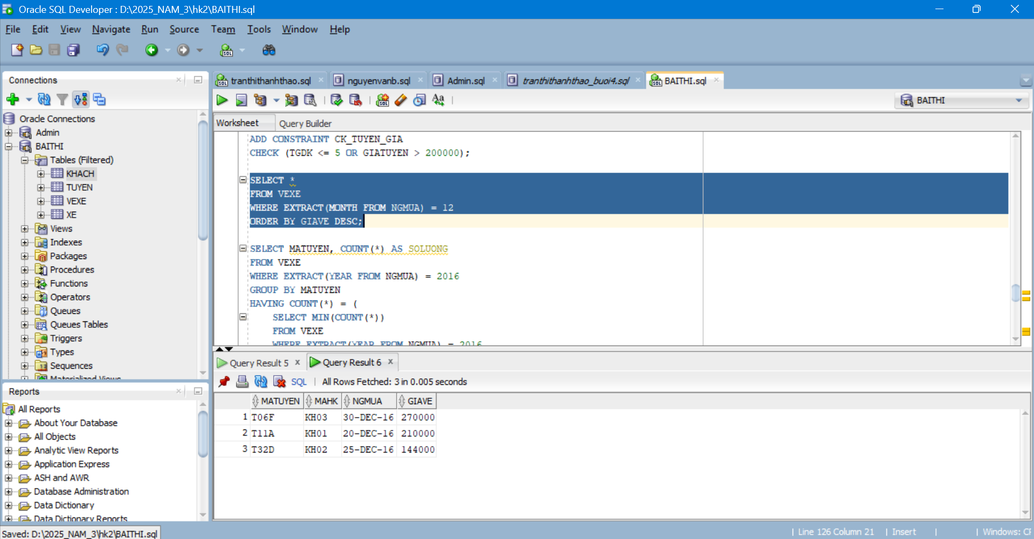
3. Tuyến xe có số vé xe ít nhất trong năm 2016
SELECT MATUYEN, COUNT(*) AS SOLUONG
FROM VEXE
WHERE EXTRACT(YEAR FROM NGMUA) = 2016
GROUP BY MATUYEN
HAVING COUNT(*) = (
SELECT MIN(COUNT(*))
FROM VEXE
WHERE EXTRACT(YEAR FROM NGMUA) = 2016
GROUP BY MATUYEN
);
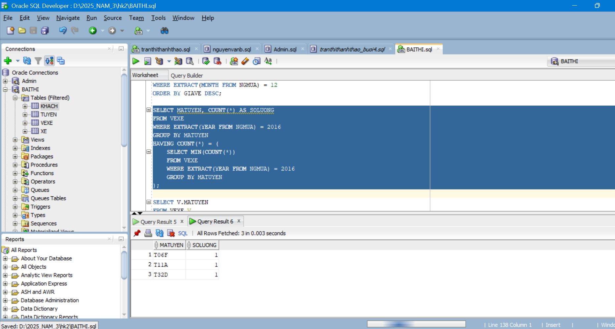

BÀI TẬP 2:
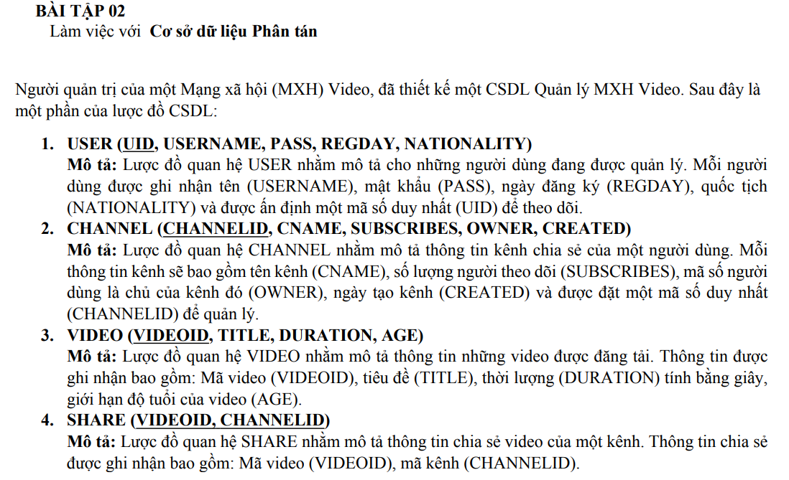
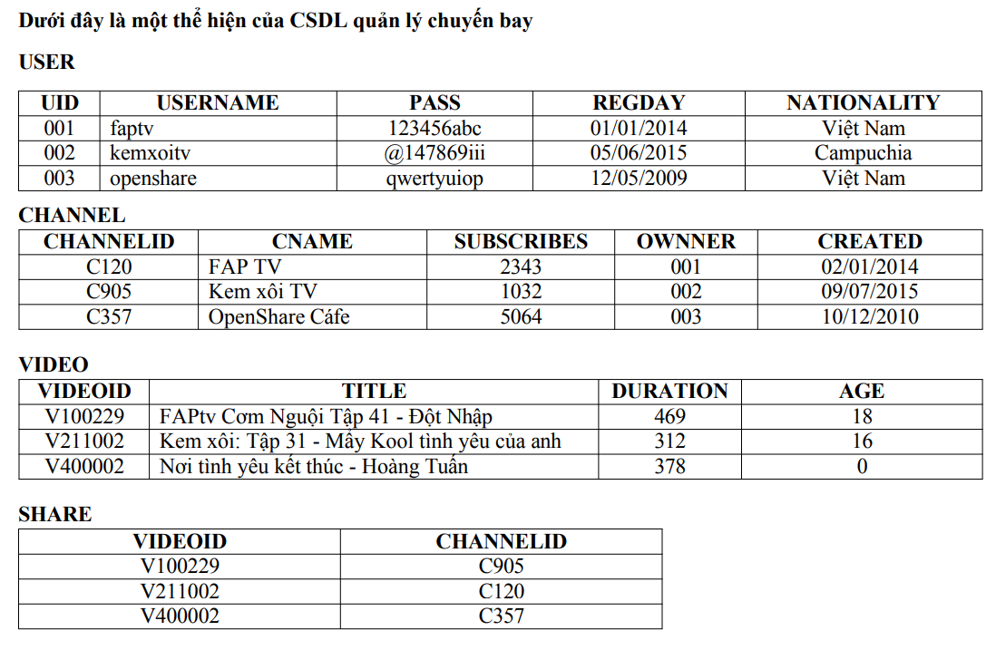
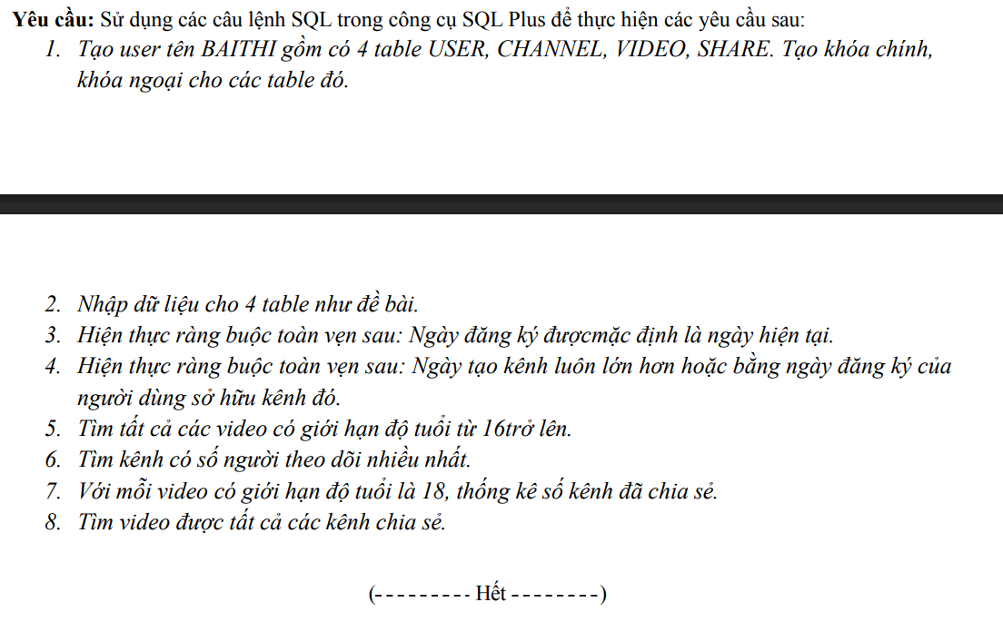
1. Tạo bảng, ràng buộc
CREATE TABLE USERS_TB (
UID VARCHAR2(10) PRIMARY KEY,
USERNAME VARCHAR2(50),
PASSWD VARCHAR2(50),
REGDAY DATE DEFAULT SYSDATE,
NATIONALITY VARCHAR2(50)
);

CREATE TABLE CHANNEL (
CHANNELID VARCHAR2(10) PRIMARY KEY,
CNAME VARCHAR2(100),
SUBSCRIBES NUMBER,
OWNER_ID VARCHAR2(10),
CREATED DATE
);

ALTER TABLE CHANNEL
ADD CONSTRAINT FK_CHANNEL_USER
FOREIGN KEY (OWNER_ID)
REFERENCES USERS_TB(UID);
CREATE TABLE VIDEO (
VIDEOID VARCHAR2(20) PRIMARY KEY,
TITLE VARCHAR2(200),
DURATION NUMBER,
AGE NUMBER
);

CREATE TABLE SHARE_TB (
VIDEOID VARCHAR2(20),
CHANNELID VARCHAR2(10),

CONSTRAINT PK_SHARE
PRIMARY KEY (VIDEOID, CHANNELID)
);

ALTER TABLE SHARE_TB
ADD CONSTRAINT FK_SHARE_VIDEO
FOREIGN KEY (VIDEOID)
REFERENCES VIDEO(VIDEOID);

ALTER TABLE SHARE_TB
ADD CONSTRAINT FK_SHARE_CHANNEL
FOREIGN KEY (CHANNELID)
REFERENCES CHANNEL(CHANNELID);
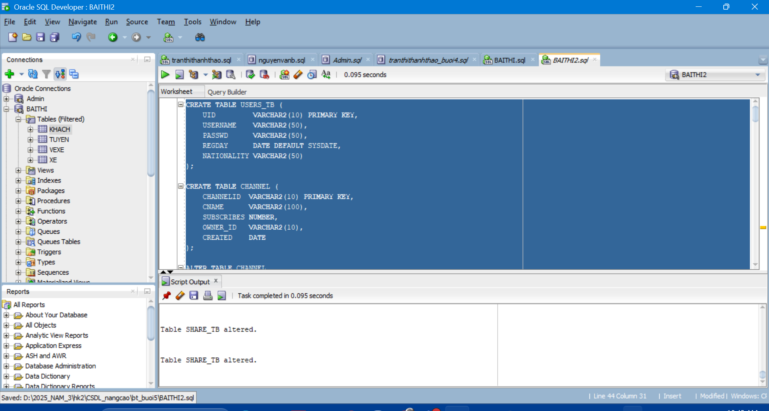
2. Tìm tất cả các video có giới hạn độ tuổi từ 16trở lên
SELECT *
FROM VIDEO
WHERE AGE >= 16;
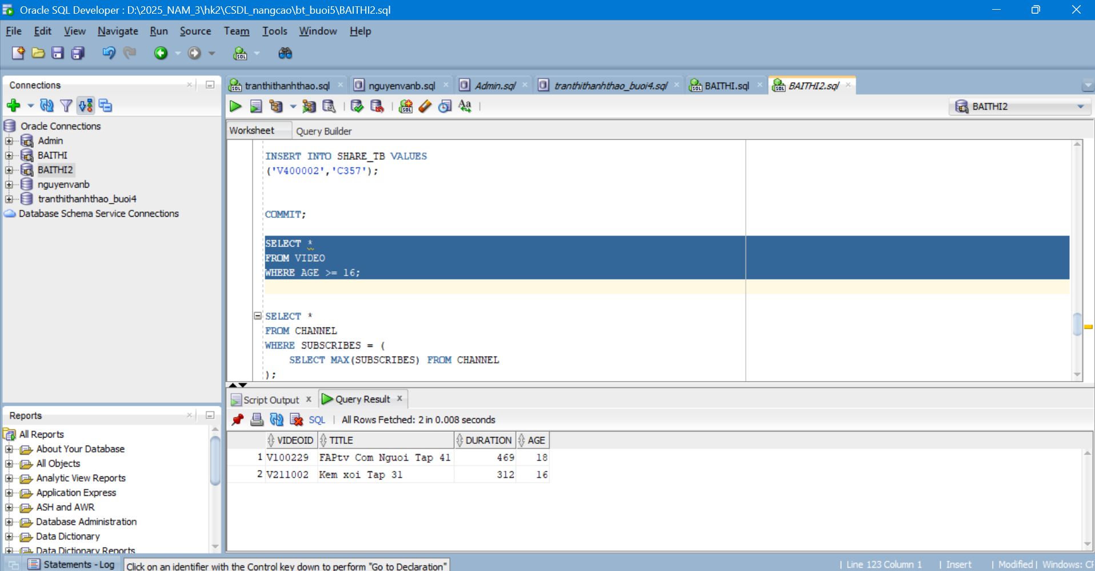
3. Với mỗi video có giới hạn độ tuổi là 18, thống kê số kênh đã chia sẻ
SELECT V.VIDEOID,
V.TITLE,
COUNT(S.CHANNELID) AS SO_KENH
FROM VIDEO V
LEFT JOIN SHARE_TB S
ON V.VIDEOID = S.VIDEOID
WHERE V.AGE = 18
GROUP BY V.VIDEOID, V.TITLE;
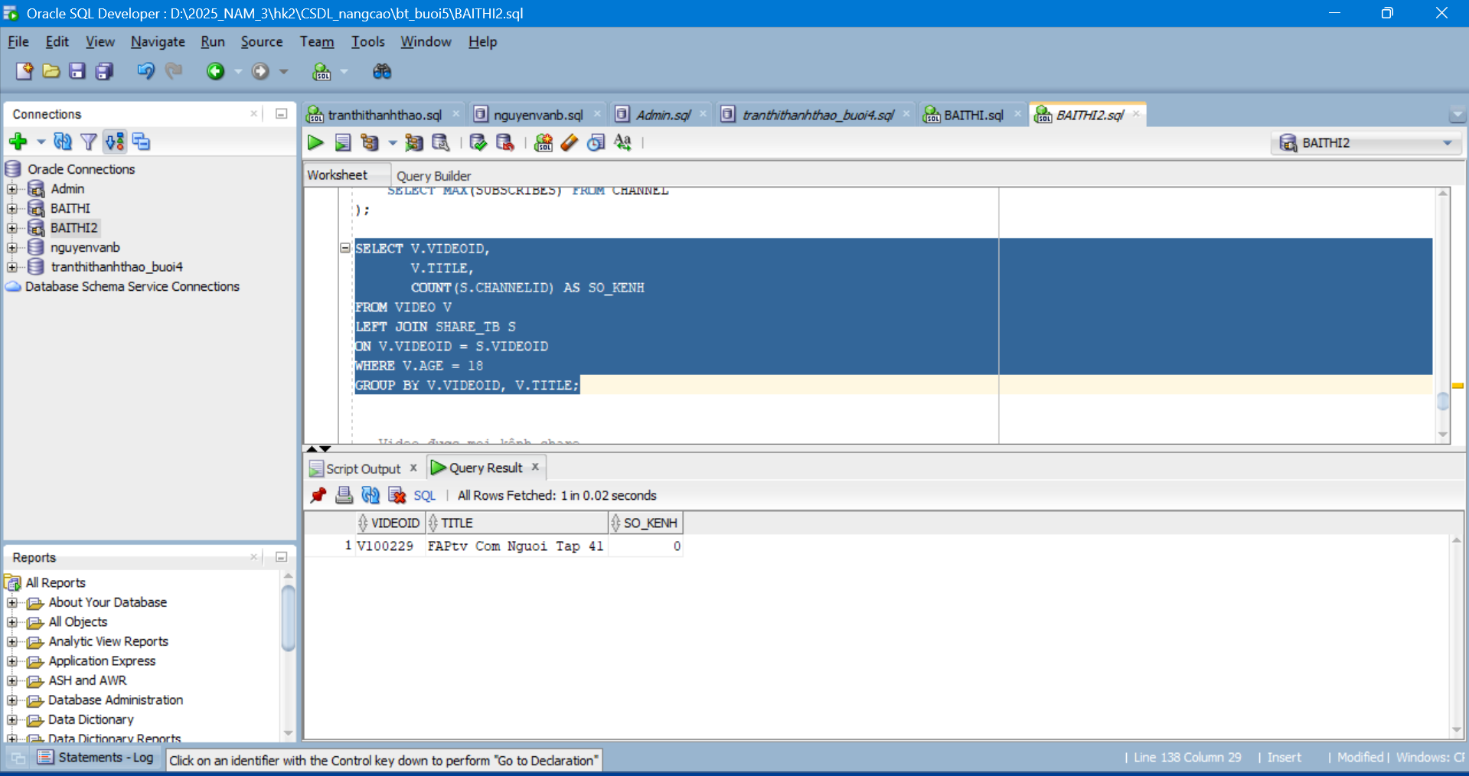
4. Tìm video được tất cả các kênh chia sẻ.
SELECT V.VIDEOID, V.TITLE
FROM VIDEO V
WHERE NOT EXISTS (
SELECT *
FROM CHANNEL C
WHERE NOT EXISTS (
SELECT *
FROM SHARE_TB S
WHERE S.VIDEOID = V.VIDEOID
AND S.CHANNELID = C.CHANNELID
)
);
